Миколаївська загальноосвітня школа-інтернат І-ІІІ ступенів № 3

Миколаївської обласної ради

Випуск № 4 (Листопад)



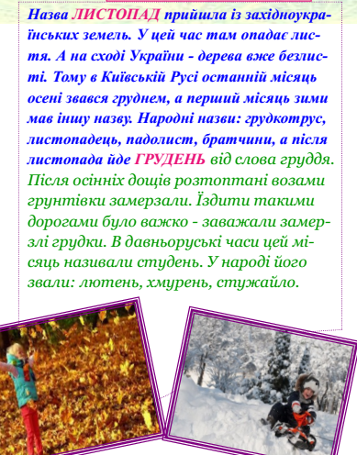

Слово редактора

Шановна учнівська громадо, листопад уже поволі прощається з нами своїм осіннім, але таким незвично-щедрим теплом. Позаду залишилися осінні канікули… Скоро закінчення першого семестру, а за ним і 2015 року. Центр учнівського самоврядування «Єдність» гостинно запрошує усіх вас до співпраці. Якщо у вас є ідеї щодо веселого, неординарного святкування Новорічних ранків та вечорів, якщо ви хочете допомогти у розробці та постановці святкового дійства, якщо вам не байдуже, як ввійде ваша школа у Рік Новий, то ми чекаємо саме для вас.



